Цикл занятий по конструированию из бумаги
персонажей для настольного театра
по мотивам сказки В. Бианки
«Как муравьишко домой спешил»
для детей старшего дошкольного возраста.

Подготовили воспитатели
логопедической группы №2:
Шарапова О.П., Макарова И.В.

Задачи:
Учить конструировать насекомых из бумаги; продолжать учить складывать полоску бумаги «гармошкой»;
упражнять в плавном срезании углов квадрата;
продолжать формировать умение получать симметричную деталь путем срезания углов от разворота бумаги сложенной пополам;
упражнять в скручивании полоски бумаги для спирали (усики); расширять и уточнять знания детей о насекомых и паукообразных;
развивать интерес к литературным произведениям, желание инсценировать сюжеты любимых сказок.
воспитывать бережное отношение к природе;

Предварительная работа:
чтение сказки В. Бианки «Как Муравьишко домой спешил» или просмотр мультипликационного фильма по мотивам данной сказки;
Беседа по содержанию сказки;
Рассматривание иллюстраций персонажей к сказке.

1 занятие «Муравей»

Материал к занятию:

приготовим три полосы черного цвета шириной 1 см; три коричневых квадрата со сторонами 7с м, 5 см, 4 см; по два маленьких квадрата (желтого и синего цвета) для глаз и две узенькие полоски для усиков; ножницы; клей-карандаш или клей ПВА. 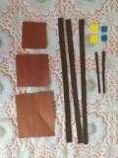

Вспомните персонажей сказки В. Бианки «Как Муравьишка домой спешил». Предложите сегодня изготовить из бумаги главного героя сказки – муравья. Обратите внимания на материал, выданный ребенку для работы. Пусть он назовет геометрические фигуры – заготовки. Напомните правила пользования ножницами (кончики ножниц смотрят всегда вперед, вверх не поднимаются).
Приступаем к работе.

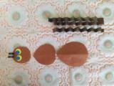

Берем ножницы и скругляем углы у всех квадратов. Усики скручиваем с помощью тонкой палочки (зубочистки или стержня от шариковой ручки), наклеиваем желтые и синие круги-глазки на малый коричневый круг – голову. Черные полосы складываем гармошкой.

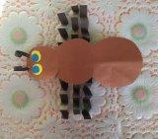

Соединяем части тела – голову, грудь, брюшко. Частично наклеивая детали друг на друга. Далее приклеиваем черные полоски-ноги за средину с нижней части груди, чтобы с каждой стороны ножки были ровные.
Муравей готов. Молодцы!
В заключении поговорите с ребенком о пользе муравья в природе.

2 занятие «Гусеница - землемер»

Материал к занятию:
Нам понадобятся две полоски цветной бумаги коричневого (шириной 3 см) и черного (шириной 1 см) цвета; маленькие квадраты оранжевого и синего цвета для изготовления глаз; клей карандаш, ножницы.

Предложите ребенку вспомнить сюжет сказки В. Бианки «Как Муравьишка домой спешил».
Кто первым встретился муравьишке и оказал ему помощь?
Рассмотрите картинку и познакомьте ребенка с особенностями гусеницы землемера. Почему ее так назвали? Расскажите про особенности ее передвижения.
Предложите ребенку изготовить из бумаги гусеницу-землемера.
Какие геометрические фигуры нам потребуется для ее изготовления ? (Для этого нам понадобятся два прямоугольника коричневого и цвета, маленькие квадраты оранжевого и синего цвета для изготовления глаз).

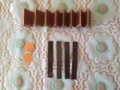

Берем коричневую полоску и складываем ее гармошкой. Это будет тело гусеницы. Черную полоску складываем два раза пополам, разворачиваем ее и разрезаем ножницами по получившимся сгибам на 4 части. Это будут ножки. Маленькие квадраты превращаем при помощи ножниц в круги, плавно срезая углы.

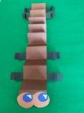

Приклеиваем глазки на коричневую полоску с одного края. Черные полоски приклеиваем с нижней стороны туловища за серединку, по две в начале и в конце тела.
У вас получилась замечательная гусеница.
Теперь можно обыграть с ребенком соответствующий сюжет сказки с использованием изготовленных персонажей.

3 занятие «Паук»

Материал к занятию: 4 черные полоски шириной 1 см; большой квадрат со сторонами 8 см; малый квадрат со сторонами 4,5 см; маленькие квадратики для глаз по 2 штуки; клей карандаш, ножницы.

Вспомните с ребенком сюжет сказки в. Бианки «Как муравьишка домой спешил».
Кто кроме гусеницы еще помогал муравьишке? Паук.
Чем отличаются насекомые от паукообразных? (У насекомых 6 ног, а у паукообразных – 8 ног).
Предложите ребенку изготовить паука. Для этого нам потребуется 4 черные полоски; большой фиолетовый квадрат; малый коричневый квадрат; маленькие квадратики желтого и фиолетового цвета для глаз по 2 штуки.
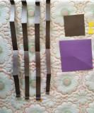

Берем черные полосы и складываем их пополам два раза, затем разворачиваем. Получились ноги.
Далее квадраты при помощи ножниц превращаем в круги, путем плавного срезания углов.

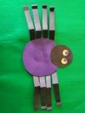

Теперь приступаем к сборке паука. Наклеиваем глазки на голову (коричневый круг).
Голову частично наклеиваем на тело (фиолетовый круг). Ноги приклеиваем с нижней стороны туловища. Самые кончики ног загибаем вверх.
Паук готов.
Побеседуйте с ребенком о значении пауков в природе. Обыграйте, используя персонажей, соответствующий сюжет сказки.

4 занятие «Кузнечик»

Материалы: два прямоугольника зеленый и голубой (6 х10 см); зеленый квадрат (4 х4 см); две полоски зеленого цвета (1 х 12 см); полоска зеленого цвета (2 х 28 см); узкие полоски для усиков и маленькие квадраты для глаз; ножницы, клей карандаш.

Вспоминаем кто помогал муравьишке вернуться домой?
Каких персонажей мы уже сделали?
Кто помог ему перебраться через забор? (Кузнечик).
Рассмотрите изображение кузнечика. Обратите внимание на строение задних ног и наличие крыльев. Предложите сделать из бумаги кузнечика.
И так приступаем к работе.
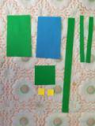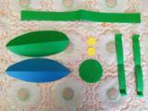

Полосы складываем пополам и загибаем кончики вверх. Квадраты превращаем в круги, плавно срезав углы. Прямоугольники складываем пополам вдоль, срезаем уголки у разворота и получаем форму листика.

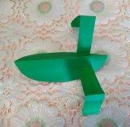

Складываем зеленую деталь в форме листика, хорошо проглаживаем сгиб, отступив немного от края детали, частично приклеиваем широкую зеленую полоску, совмещая сгиб обеих деталей. Это задние ноги кузнечика.

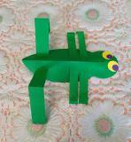

На другой край наклеиваем малые полоски, совмещая сгибы. Приклеиваем голову. На голову наклеиваем глазки.

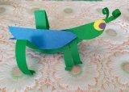

Голубую деталь разрезаем по сгибу, делаем крылышки и приклеиваем их к туловищу. Маленькие полоски скручиваем и приклеиваем усики.
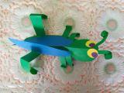

У вас получился еще один персонаж сказки – кузнечик.
Расскажите ребенку , что задние ноги кузнечик использует не только для прыжков, но икак музыкальный инструмент. Предложите послушать звукозапись стрекотания – песни кузнечика.
Разыграйте соответствующий отрывок из сказки.

5 занятие «Жук»

Материалы: прямоугольники 6 х10 см голубой и оранжевый; коричневый квадрат 5х5 см; три полоски 1х26 см черного цвета; черные узкие полоски для усиков и маленькие квадраты для изготовления глаз; ножницы, клей карандаш.

Расскажите ребенку о разнообразии жуков. Рассмотрите картинки с их изображением. Вспомните, какой жук помог муравьишке вернуться домой. (Майский жук).
Предложите ребенку сделать сегодня майского жука.
Приступаем к работе.

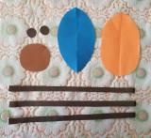

При помощи ножниц квадраты превращаем в круги, плавно срезая углы.
У полос загибаем кончики вверх.
Прямоугольники складываем пополам, совмещая длинные стороны. Срезаем два угла со стороны разворота, получаем детали в форме листика.

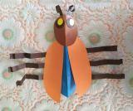

Детали готовы. Приступаем к сборке майского жука.
Черные полоски приклеиваем с нижней стороны голубой детали.
Оранжевую деталь разрезаем по линии сгиба и наклеиваем поверх голубой, так чтобы голубая деталь была частично видна.
Приклеиваем голову, глазки.
Скручиваем малые полоски в усики и приклеиваем на голову.

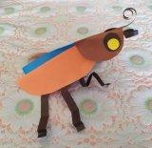

Жук готов.
Разыгрываем соответствующий отрывок из сказки.

6 занятие « Гусеница - листовертка»

Материал: Нам понадобятся две полоски цветной бумаги зеленого (шириной 3 см) и (шириной 1 см) цвета; маленькие квадраты оранжевого и синего цвета для изготовления глаз; шерстяная нить или тонкая полоска бумаги; клей карандаш, ножницы.

Познавательное общение об особенностях листоверток.
Спросите ребенка какое насекомое отказалось помочь муравьишке?
Предложите изготовить такую гусеницу.

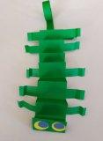

Изготавливаем по аналогии с землемером, только берем бумагу зеленого цвета и добавляем еще пару ног и ниточку сзади (можно взять шерстяную нить или тонкую полоску бумаги).
Разыгрываем соответствующий отрывок из сказки.

7 занятие «Водомерка»

Материал: три черные полоски 1х26 см; прямоугольник коричневого цвета 6х10 см; коричневый квадрат 4х4 см; маленькие зеленыеквадраты для изготовления глаз.

Вспоминаем какое насекомое помогло муравьишке перебраться через реку? (Клоп - водомерка).
Предложить сделать клопа-водомерку.
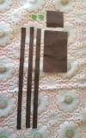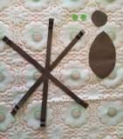

Квадраты превращаем в круги плавно срезая углы.
Прямоугольник складываем пополам, совмещая длинные стороны. Срезаем два угла у разворота. Получаем деталь в форме листика.
Края полосок загибаем. Склеиваем их по типу снежинки, в центре.

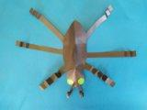

Наклеиваем полоски-ножки к нижней части тела.
Наклеиваем голову и глаза.
Тело сгибаем по имеющемуся сгибу.
Делаем дополнительные сгибы на передних ножках по типу гармошки.
Скручиваем и приклеиваем усики.
Обыгрываем отрывок из сказки, беседуем какие еще насекомые живут в воде.
Можно предложить дорисовать декорации. Нарисовать или вырезать недостающих героев сказки (блошачок и жужелица), совместно со взрослыми поставить спектакль используя изготовленных персонажей.

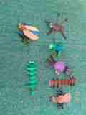

Оформить все в коробочку и использовать в театральной деятельности с ребенком.

